Қысқа мерзімді сабақ жоспары
Ұзақ мерзімді жоспардың тарауы: Тарихи тұлғалар  Пәні: қазақ тілі | Мектеп: «Үстірт орта мектебі» КММ  Пән мұғалі : Балова Ж
Күні: 09.12.19  Сыныбы: 6 «А» | Қатысқандар: | Қатыспағандар:
Сабақтың тақырыбы: | Күй атасы - Құрманғазы
Осы сабақта қол жеткізілетін оқу мақсаттары (оқу бағдарламасына сілтеме) | 6.3.2.1. –жанрлық және стильдік ерекшеліктеріне сай құрылымын сақтай отырып,өмірбаян құрастырып жазу.
Сабақтың мақсаттары | Барлық оқушылар орындай алады:  Көнерген сөзді таба алады.  Оқушылардың көпшілігі орындай алады:  өмірбаян құрастырып жаза алады.  Кейбір оқушылар орындай алады:  жанрлық және стильдік ерекшеліктерінесай құрылымын сақтай алады.
Тілдік мақсаттар | Оқушылар орындай алады  Көнерген сөзді таба алады.  Пәнге қатысты сөздік қор мен терминдер: патша , атшабар ,старшын, зобалаң...  Диалог құруға, шығарма жазуға арналған пайдалы тіркестер: туған жері,тұлғалық даралағы ,өмір жолы ,шығармашылығы .  Талқылауға арналған сұрақтар: Күй дегеніміз не? Құрманғазы күйлерінің атауларынан нені аңғардыңдар?
Құндылықтар | Мәңгілік ел құндылығына сәйкес сын тұрғысынан ойлау, қарым-қатынас және бірлесіп әрекет етуге баулу, оңтайлы шешімге қол жеткізу үшін әртүрлі көзқарастар мен пікірлерді түсіну.
Пәнаралық байланыс | қазақ әдебиеті, тарих, музыка
Алдыңғы оқу: | Тақырып туралы не білетіндерін еске түсіріп жинақтау.
Сабақтың жоспарланған кезеңдері: | Сабақта жоспарланған жаттығу түрлері |  | Ресурстар
Сабақтың басы: | Ұйымдастыру кезеңі  Психологиялық ахуал.  «АДАЙ » күйі  Топқа бөлу.  Домбыра, қобыз, жетіген аспаптарының суреттері арқылы топқа бөлемін.  «Миға шабуыл» әдісі арқылы оқушылардың назарын сабаққа аударамын  - Қандай күйлерді білесіңдер?  - Ұнататын күйлеріңнің шығу тарихын білесіңдер ме?  «Кинометафора » әдісі арқы
Сабақтың ортасы: | 1-тапсырма. «321 » әдісі бойынша топтық тапсырма  Бұл әдіс оқушыларға мәтінді оқығаннан кейін, өзіндік талдау жасауға арналған.  III топқа  III бөлімді бөліа беремін .  Дескриптор  - мәтін мазмұнымен танысады;  - нақты ақпаратты табады;  - мәтіннің стилін анықтайды  Қалыптастырушы бағалау  Жаңбыр шұғыла «Күй»  2-тапсырма. Жеке жұмыс  Берілген көнерген сөздерді екі топқа бөліп, кестеге жазыңдар .  Архаизмдер Тарихи сөздер  Дескриптор  - Берілген көнерген сөздерден архаиздерді табады  - Берілген көнерген сөздерді табады  - ;  Осы дескриптордың нәтижесінде қалыптастырушы бағалау жүргізіледі.  3-тапсырма. «ДИГСО» әдісі бойынша топтық жұмыс  I топ  Абылай ханның өмірбаянын жазу  II топқа  Құрманғазының өмірбаянын жазу.  III топ  Ұлбеке ақынның өмірбаянын жазу  Дескриптор  -Абайдың өмірбаянын үлгіге алады.  -Берілген тұлғалардың өмірбаянын жазады.  Осы дескриптордың нәтижесінде қалыптастырушы бағалау жүргізіледі.
Сабақтың соңы: | Рефлексия. «Чебурашка» әдісі  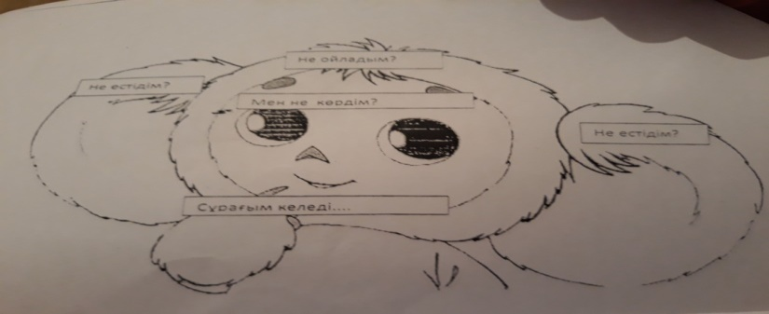  Оқушыларға кері байланыс парақшаларын таратамын. Суреттегі чебурашканың құлағының тұсына бүгінгі сабақта не естігенін, көзінің тұсына не көргенін, басына не ойлағанын, аузының тұсына түсінбеген сұрақтарын жазады. |  | Үлестірме қағаздар

Аушадияр — тұрмыс-салт дәстүр қазіргі кезде ұмтылған көне дәстүр

